**Laporan Pertemuan 1**

**Nama : Daffa Yusa Aditama**

**Nim : A11.2021.13462**

**Mata Kuliah : PBO**

**Kelas : A11.4412**

1. Buatlah sebuah program Java yang akan menghasilkan output sebagai berikut. Fulan Marfulan silakan diganti dengan nama sendiri.



* Source Code :

public class Perkenalan {

    public static void main(String[] args) {

        System.out.println("Halo, nama saya adalah Daffa Yusa");

        System.out.print("Saya adalah mahasiswa Teknik Informatika Universitas Dian Nuswantoro");

        System.out.println("Saya sedang menulis program Java");

    }

}

* Output yang dihasilkan :

Halo, nama saya adalah Daffa Yusa

Saya adalah mahasiswa Teknik Informatika Universitas Dian Nuswantoro

Saya sedang menulis program Jawa

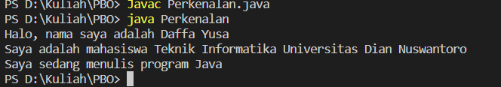

1. Buatlah program yang dapat menghitung:

a. Keliling lingkaran dengan diketahui diameter = 10.

b. Luas segitiga siku-siku dengan diketahui alas = 6, tinggi = 8.

c. Volume tabung dengan diketahui diameter = 5, tinggi = 10.

* Source code :

public class Hitung2 {

    public static void main(String[] args) {

        // Menghitung keliling lingkaran

        float diameter = 10;

        float phi = 3.14f;

        float keliling = phi * diameter;

        System.out.println("Hasil keliling dari lingkaran berdiameter " + diameter + " adalah " + keliling + "\n");

        // Menghitung Luas segitiga siku-siku

        int alas = 6, tinggi = 8;

        int luas = (alas * tinggi) / 2;

        System.out.println("Hasil Luas dari Segitiga siku - siku dengan alas " + alas + " dan tingi " + tinggi

                + " adalah " + luas + "\n");

        // Menghitung volume tabung

        float diameter2 = 5, tinggi2 = 10;

        float volume = (phi * ((diameter2 / 2) * (diameter2 / 2)) * tinggi2);

        System.out.println("Hasil volume dari tabung dengan  diameter alas " + diameter2 + " dan tingi " + tinggi2

                + " adalah " + volume + "\n");

    }

}

* Output yang dihasilkan :

Hasil keliling dari lingkaran berdiameter 10.0 adalah 31.400002

Hasil Luas dari Segitiga siku - siku dengan alas 6 dan tingi 8 adalah 24

Hasil volume dari tabung dengan diameter alas 5.0 dan tingi 10.0 adalah 196.25

